Wychowanie patriotyczne i edukacja regionalna ma służyć kształtowaniu osobowości małego człowieka, postaw we własnym społeczeństwie, a także spraw związanych z miejscem tego społeczeństwa w świecie. W ostatnim tygodniu lutego dzieci z grupy „Muchomorków” przerabiały tematykę związana ze swoją „małą ojczyzną” Rudą Śląską. Poznaliśmy i utrwaliliśmy barwy i godło miasta, dzieci rozpoznawały swoje miasto na fotografiach, wymieniały nazwy niektórych ulic, rozpoznawały ważne obiekty. Aby utrwalić znajomość miasta zorganizowaliśmy spacer śladami historii. Bazując na książce Przemysława Nadolskiego „Ruda Śląska wczoraj” ruszyliśmy w poniedziałek 27 lutego na rajd po Nowym Bytomiu porównując dzisiejsze miasto z tym zapisanym na kartach historii.

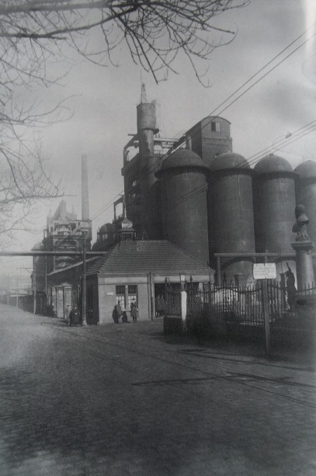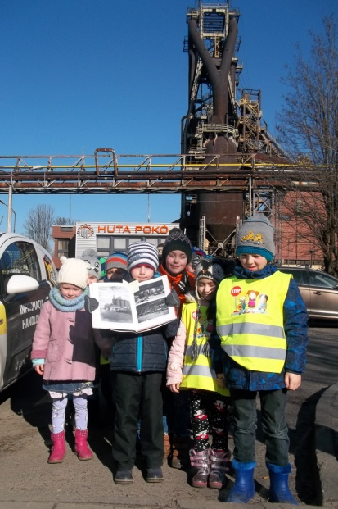
Huta „Pokój” dawniej (1922 r.)... ... i dziś
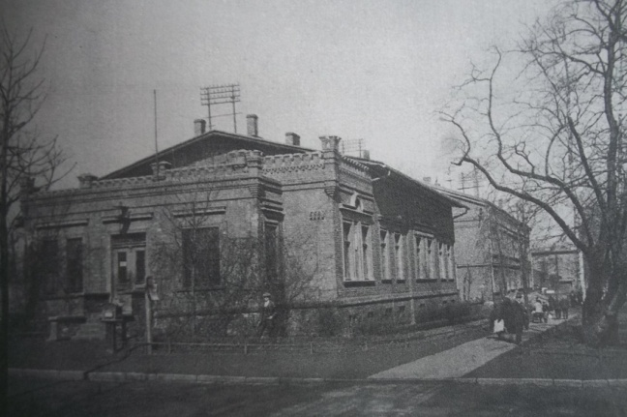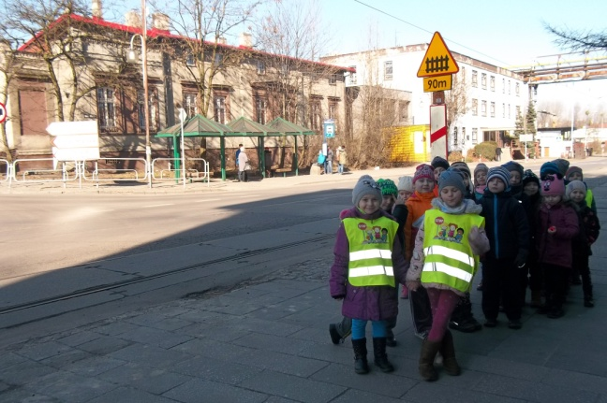
Budynek dawnej poczty (1930 r.) dalej pełni swoją rolę
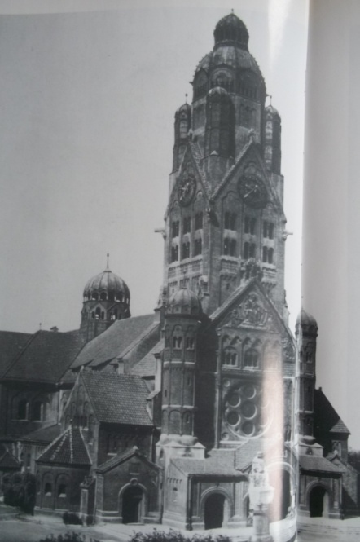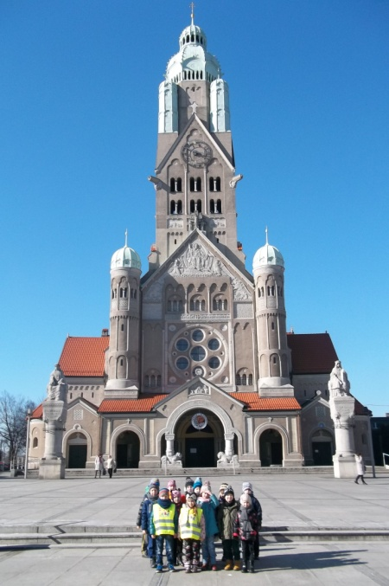
Kościół pw. Św. Pawła ok. 1915 r. ...i dzisiaj
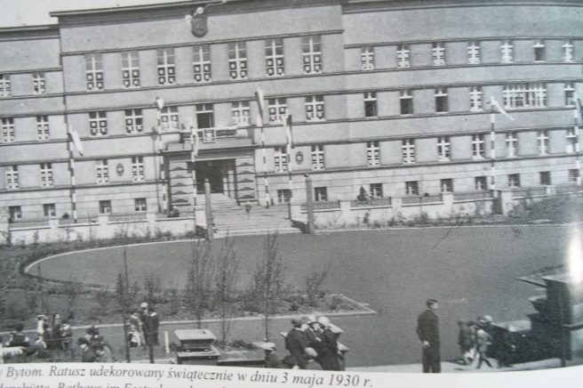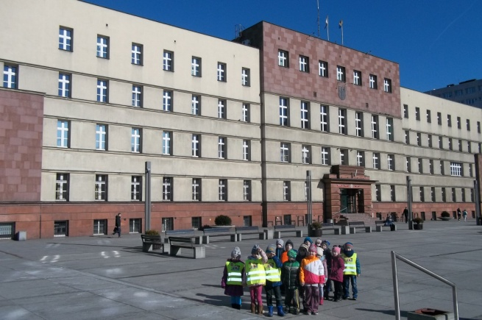
Ratusz 1930 r. ...i współcześnie
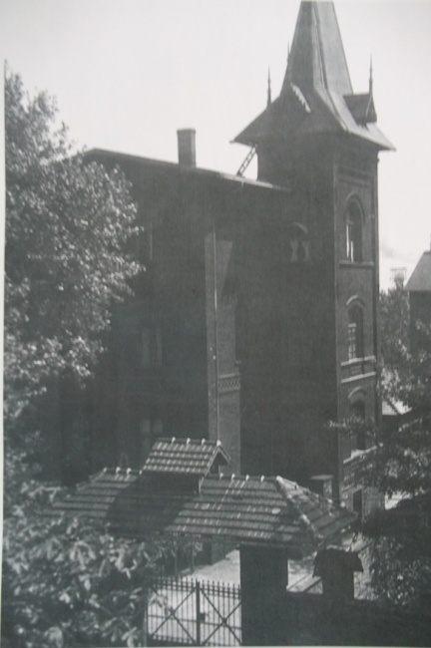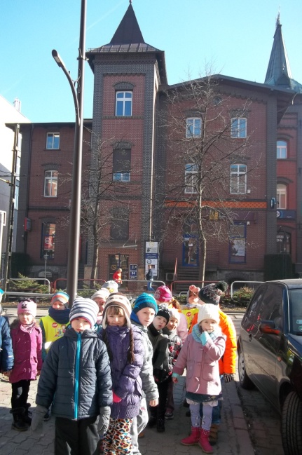
Zameczek leśny 1930 r. ul. Niedurnego 34
„Teren obecnego Nowego Bytomia przez kilkaset lat był porośnięty gęstym lasem”. Na zdjęciu historyczny „zameczek leśny”, zamieszkany przez własciciela huty cynku „Rozamunda”.
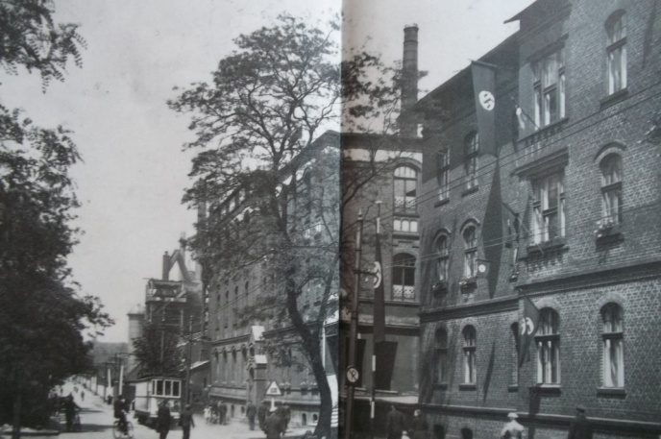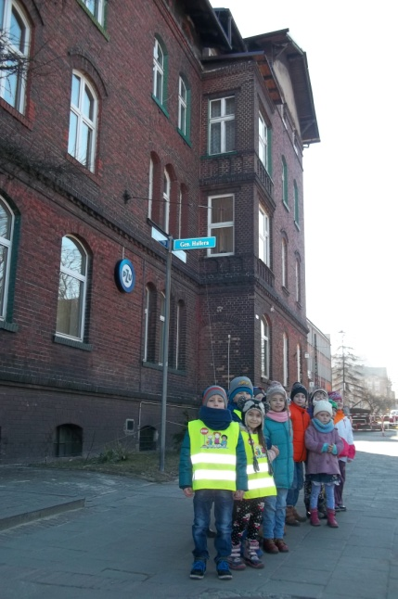
Szpital hutniczy 1940 r. Dzisiaj budynek mieszkalny

Inne historyczne miejsca opisane w annałach kronikarskich:
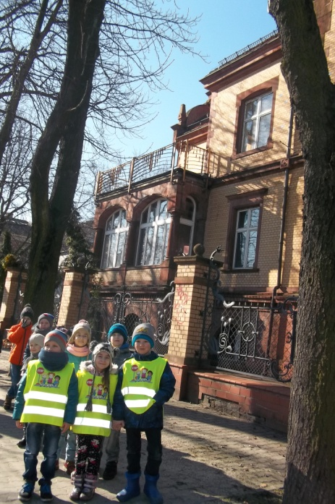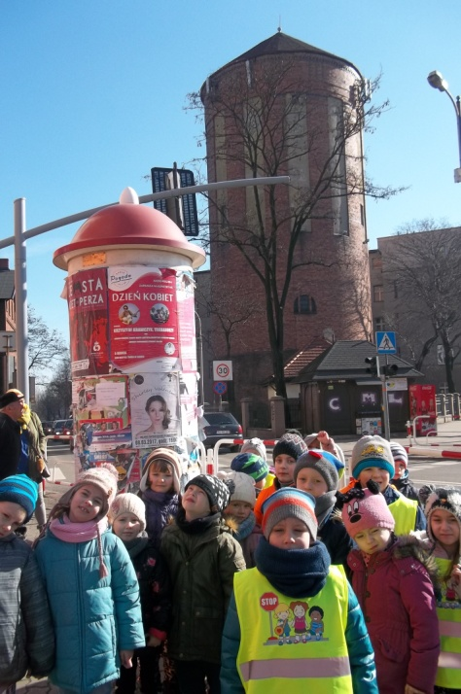
Dawniej „Absalonka”, dziś „Florianka” Wieża wodna, dawniej „Wasertur”

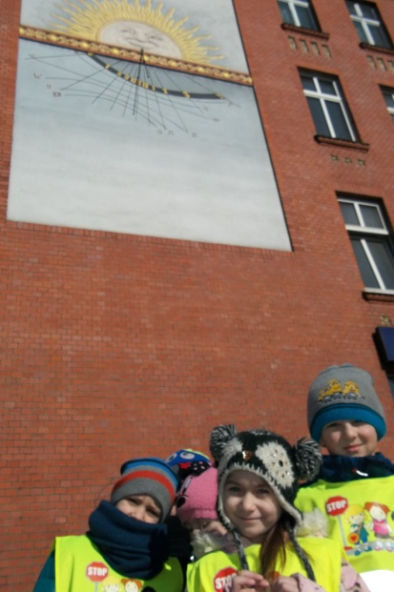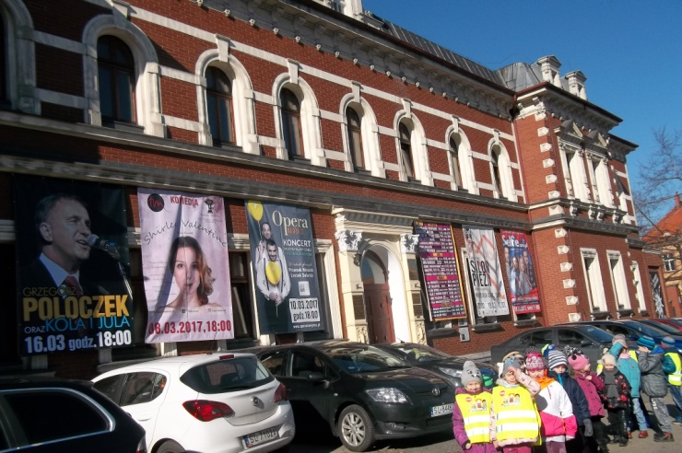
Dom słoneczny Dzisiejsze MCK, kiedyś było casynem hutniczym
Dzięki odbytej wycieczce powstały piękne prace plastyczne, które znajdą się w albumie o Rudzie Śląskiej. W sali został zorganizowany „Kącik regionalny”. Te wszystkie działania mają na celu wzmocnienie poczucia przynalezności lokalnej.

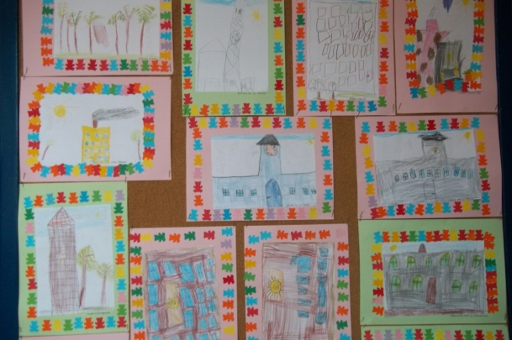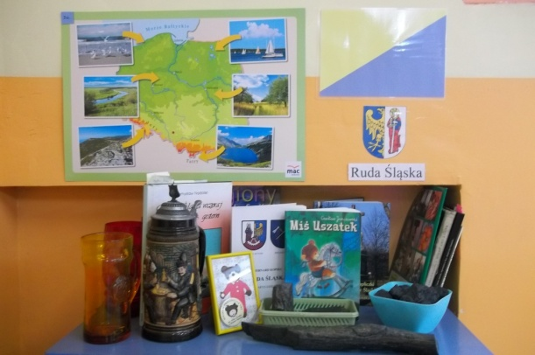

(wykorzystano zdjęcia z książki „Ruda Śląska wczoraj” P. Nadolskiego, wyd. „Wokół nas”).

